Encaissement des Chèques par le mandataire AVANT émission d’un titre de recette

Pour être mandataire, il faut que l’agent comptable « habilite » la personne à être mandataire dans OPALE. Ensuite, le mandataire se connecte via la sphère comptable. Puis, dans le profil, il choisir « mandataire ».

Le menu du mandataire est très light par rapport à celui de l’agent comptable. Il est proposé que le module comptabilité et 2 sous menus.

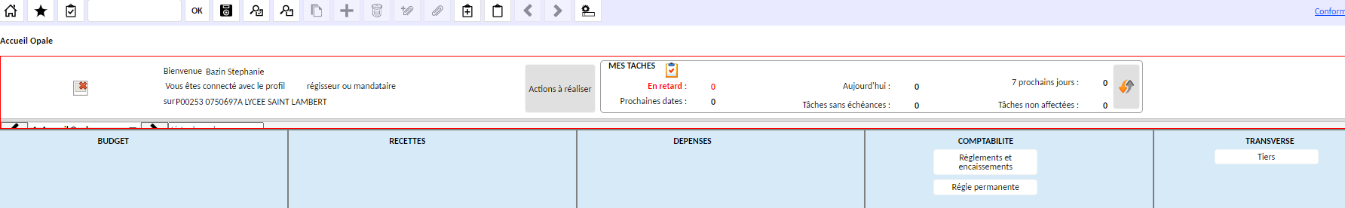

On peut encaisser espèces / chèque / carte bleu / chèques vacances. Les encaissements par virement se font via la console DFTnet.

Il existe 2 grands natures d’encaissement avec des process différents :

- Si l’encaissement a lieu AVANT l’émission du titre de recette, on effectue une avance (paiement au ticket de la DP, facture voyage…) ou un paiement au comptant (dégradation…),
- Si l’encaissement a lieu APRES l’émission du titre de recette, on effectue un encaissement sur des créances constatées (droits constatés pour la DP au forfait).

Dans la mesure du possible, il est préférable d’avoir 1 encaissement pour une facture (évitez un paiement pour 2 factures). Sinon, il existe une procédure un peu plus complexe pour ce cas de figure (Cf Fiche 22).

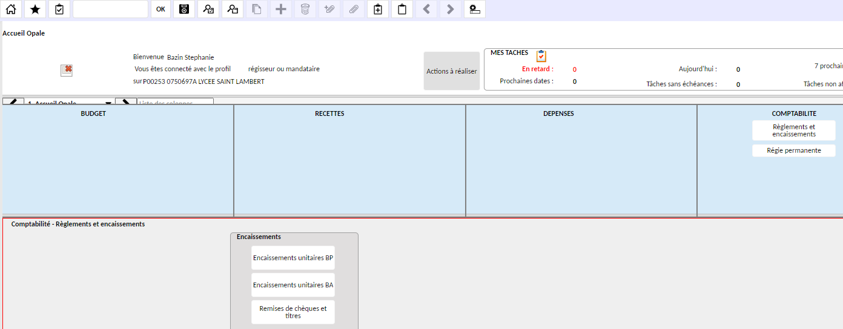

Encaissement unitaire sur BP = encaissement sur le budget principal
Encaissement unitaire sur BA = encaissement sur le budget annexe
Remise de chèque et titres = faire la remise des chèques pour l’envoi à la DRFIP

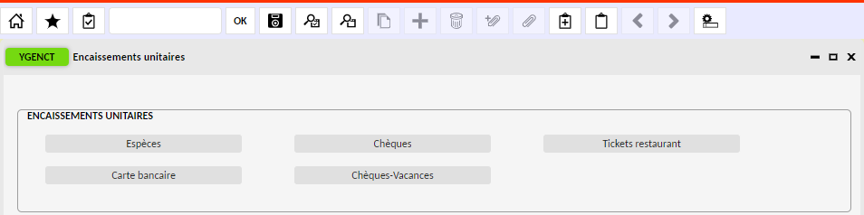

ATTENTION : Une fois l’encaissement sauvegardé, il est impossible de modifier le compte d’encaissement, le montant et le nombre de chèques.

Exemple « encaissement par chèque » (Ex : paiement DP élèves). Les écrans proposés sont les mêmes que les espèces. Bien séparer les chèques de moins de 5.000€ et de moins de 5.000€.

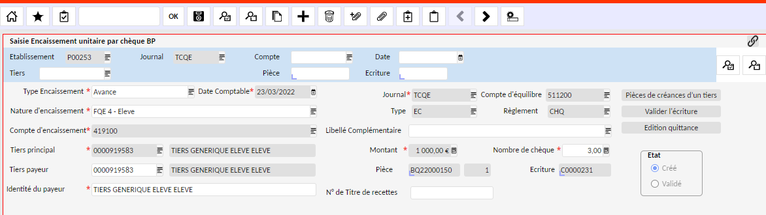

Champs « type encaissement » : avance
Champs « Nature d’encaissement » (il faut choisir un libelle dans la liste puis l’effacer pour noter celui souhaité) : FQE 4 - Elève
Champs « Compte encaissement » : 419100
Champs « Tiers payeur principal » : Tiers générique élève
Champs « montant » : saisir le montant de l’encaissement
Champs « nombre de chèques » : 3 (pas bloquant en cas d’erreur sur le nombre)
Champs « libellé complémentaire » : on peut noter le numéro de chèque s’il n’y a qu’un seul chèque. Exemple : DUPONT Nathalie 2556478.
Cliquer sur la disquette pour enregistrer.
Ajouter un document si nécessaire. Pour la DP, on ajoute la FQE Alise (trombone en haut). Pour la TA, on joint le reçu libératoire de la société.
On clique sur Enregistrer (= disquette) + « valider l’écriture »

Champs « Nature d’encaissement » (il faut choisir un libelle dans la liste puis l’effacer pour noter celui souhaité) :
- Avance cantine : mettre le numéro de la FQE d’Alise + élève / Commensaux
- Encaissement TA : mettre TA – nom de la société - n° de chèque
- Perte carte DP : Remplacement carte DP
- Perte manuel scolaire : Remplacement manuel scolaire

Encaissement de la TA. Le type d’encaissement est « sur titre de recette préalable » avec le compte 467400 et le tiers utilisé sera toujours un « tiers générique TA ».

Envoi des chèques à la Trésorerie :

Depuis janvier 2022, les chèques ne passent plus par la case « Agent Comptable » mais ils sont à envoyer par courrier à la Trésorerie Générale :

Service de traitement des chèques de Créteil TSA 60351 94974 CRETEIL CEDEX 9.

Plusieurs vérifications sont à réaliser au préalable :

- Vérifier que chaque chèque est correctement rempli, signé et tamponné.
- Vérifier via les bordereaux et FQE Alise que les informations sont bien rentrées (n° du chèque, montant, nom du tireur…)
- Vérifier via l’extraction OPALE que les encaissements ont été fait correctement (nombre de chèques, montant total, compte d’encaissement, tiers payeur…) (cf page suivante)

Conseil : Une vérification faite par deux personnes différentes est recommandée

Une fois tous ces éléments vérifiés, il faut remplir le ticket de remise de chèques selon l’exemple ci-dessous.

Attention : Il ne faut pas mélanger les chèques inférieurs à 5 000 € avec ceux supérieurs ou égaux à 5 000 €. Faire 2 tickets de remise de chèques différents en cochant la bonne case.

S’il y a moins de 5 chèques en tout, il faut remplir le tableau central du ticket.

Une fois rempli, daté et signé, on récupère l’original pour l’accrocher devant les chèques avec un élastique. Puis on met le tout dans une enveloppe.

En parallèle, l’agent comptable a besoin des documents justificatifs suivants :

- Une copie numérique du ticket de remise de chèque
- Le bordereau et les FQE Alise
- Le bordereau des encaissements faits sur OPALE extrait et retravaillé.

Pour obtenir ce dernier document, il faut aller dans la fenêtre « Saisie Encaissement unitaire par chèque BP ». Après avoir rentré la date de saisie de ou des encaissements, cliquez sur l’icône recherche.

Après quelques instants, on obtient la fenêtre ci-dessous. Il suffit alors de cliquer sur le petit nuage pour extraire les données sous format excel.

Ce document sous format pdf doit comporter les éléments suivants :
- Compte d’encaissement
- Tiers Principal
- Nature d’encaissement
- Nombre de chèques
- Montant
- Banque
- Libellé complémentaire

Envoi des chèques à la Trésorerie :

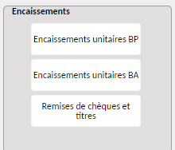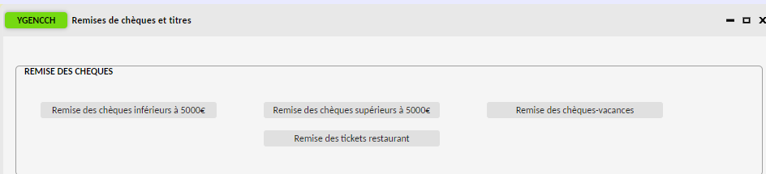

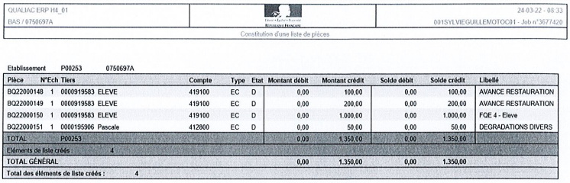
Quid mandataire ou Agent comptable ? Pour le moment (avril 2022), non accessible au gestionnaire, juste agent comptable. Possible pour le mandataire depuis nouvelle version 01/06/22
Indiquer ce que l’établissement envoie à l’agent comptable et à la TG

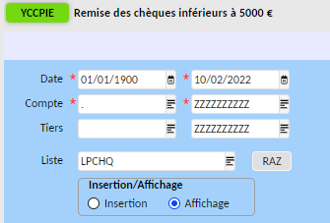
Exemple : on clique sur « remise des chèques inf à 5.000€ », cela génère plusieurs traitements.

Il faut faire une recherche à vide pour voir tous les chèques en attente d’une remise. Une fois la fenêtre avec les chèques proposés s’affiche, si on souhaite exclure un chèque (ex : non signé), il faut le sélectionner. Les chèques sélectionnés seront exclus de la remise.

Une fois la liste prête, on choisit « Remise en banque ». Un contrôle bloquant apparait, c’est normal et il faut cliquer sur OK.

La fenêtre YTECMCHQ s’ouvre :

- « n° bordereau DGFIP » : n° détenu par l’AC (existence d’un carnet de ticket de remise),
- valider avec la roue crantée en haut.

On peut aller dans la cloche pour avoir la liste des chèques dans ce bordereau. 1 exemplaire à garder avec la FQE d’Alise.

